新 书 推 荐

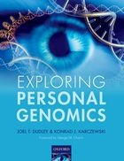
中文书名：《个人基因组学探秘》
英文书名：Exploring Personal Genomics
作 者：Joel T. Dudley and Konrad J. Karczewski
出 版 社：Oxford University Press, USA
代理公司：ANA
页 数：296页
出版时间：2013年3月
代理地区：中国大陆
审读资料：电子稿
类 型：学术/ 医学

内容简介：

- 第一本介绍关于血统家谱、遗传病、药物反应的个人基因组学基础，解释罕见的遗传学特征的著作

- 本书可以说是一部查询指南，通过真实案例和数据，帮助读者理解和探索个人基因组信息令人兴奋的应用方式

- 本书每一章都提供了重要概念的相关插图，以及与个人基因组探秘相关的案例

- 本书拥有配套网站，提供相关软件、编码、数据和更多补充资料

随着基因组测序技术的迅速进步，在不久的将来，数以百万计的个人都将以负担得起的价格获得自己的完整基因组序列。这为我们提供了一个前所未有的机会，可以了解我们自己和人类的基本生物属性——我们来自哪里？我们人生的第一步是什么样的？我们如何成长？如何适应环境？如何得病？如何痊愈？如何老去？

个人基因组学是人类过渡到个性化医疗这个过程中重要的组成部分。随着医疗机构开始探索和评估个人基因组学在卫生和医药领域的作用，医生和病人都享受到个人基因组信息的益处。此外，生物医学专业的学生可能很快就必须具备个人基因组学这个新兴领域的知识了。

《个人基因组学探秘》提供了一种以询问为基础的新型研究方法，用于理解和解释个人基因组信息在医学、生理和社会等方面的应用。

书中的资料分为两部分：第一部分为读者提供了理解人类基因组的生物学基础知识，以及如何通过探索个人的基因组数据，寻找族谱中的遗传性状，研究个人基因组学在药物反应领域的应用。第二部分帮助读者进一步理解个人基因组和环境的相互作用，如何将DNA与生理学联系起来，以及评估罕见的变异和结构变化。

这本书的目标是为医学、遗传学、分子生物学、生物信息学等专业的本科生和研究生提供相应知识。本书的内容设计也针对医疗执业人员，以及生物医学或相关领域工作的专业人士。此外，对探索自己的基因数据感兴趣的普通读者也会觉得这本书十分简明易懂。

读者群体：

基因组医学、遗传学、生物信息学专业的本科生和研究生，以及医疗执业人员、进化生物学家、遗传学家。

本书目录：

致谢
乔治·彻尔奇（George Church）撰写的前言
引言

第1部分
1、基因组学简介
2、个人基因组学的实践与伦理考量
3、个人基因组学入门
4、具象化的个人基因组学
5、祖先与家谱
6、遗传特性协会
7、药物基因组学

第2部分
8、个人基因组学与环境
9、从DNA到生理学
10、珍稀变种与新型变种
11、结构变异

作者简介：

乔尔·T·达德利（Joel T. Dudley），美国西奈山医学院信息学系主任，遗传学与基因组学研究所助理教授。康拉德·J·卡尔兹沃斯基（Konrad J. Karczewski），美国斯坦福大学医学院生物医学信息学系学者。

乔尔·T·达德利是一位资深的生物信息学和基因组学研究人员，在研究物种进化和人类疾病的基因组学基础方面拥有10余年专业经验。他拥有亚利桑那州立大学微生物学学士学位，以及斯坦福大学生物医学信息学博士学位。
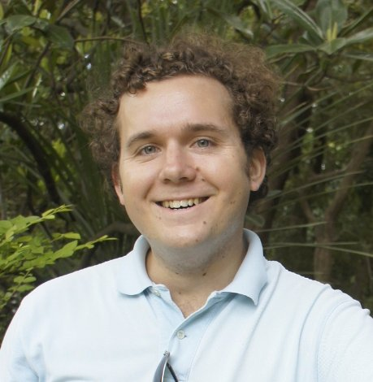
到目前为止，乔尔已经发表了35篇关于个人基因组学、基因组医学、药物基因组学、药物新发现、生物信息学和进化基因组学的研究文章。他目前在位于美国纽约的西奈山医学院任教，是生物信息学系主任、遗传学与基因组学研究所助理教授。

康拉德·J·卡尔兹沃斯基（Konrad J. Karczewski）是一位基因组科学家，曾为人类疾病生物研究带来新方法。他参与过斯坦福大学的个性化医学与基因组学课程，领导开发了个人基因类型解读平台“解读基因”（Interpretome）。康拉德拥有普林斯顿大学分子生物学学士学位，斯坦福大学的生物医学信息硕士学位，目前正在攻读博士学位。

谢谢您的阅读！
请将回馈信息发至：俞晓宁（Winnie Yu）
安德鲁﹒纳伯格联合国际有限公司北京代表处
北京市海淀区中关村大街甲59号中国人民大学文化大厦1705室, 邮编：100872
电话：010-88810959
传真：010-82504200
Email: winnie@nurnberg.com.cn
网址：www.nurnberg.com.cn
微博：http://weibo.com/nurnberg
豆瓣小站：http://site.douban.com/110577/

